
Dohled na dosah, z. s. – bezpečí, které máte opravdu po ruce
Každý z nás chce zůstat co nejdéle doma, ve známém prostředí, kde se cítíme dobře a bezpečně. A právě s tím pomáhá organizace Dohled na dosah, z. s. – moderní sociální služba, která dává seniorům i jejich rodinám to nejcennější: klid a jistotu, že pomoc je vždy nablízku.

Když rozhodují vteřiny
Pád, náhlá nevolnost nebo dezorientace – situace, které mohou potkat každého a často přicházejí nečekaně. Díky tísňovému SOS tlačítku, ale senior nikdy nezůstává sám.
Stačí jediné stisknutí a okamžitě se spojí s odborně vyškoleným dispečinkem, který situaci vyhodnotí a zajistí rychlou pomoc.
V Plzni má tato služba tísňové péče navíc výjimečný rozměr – úzce spolupracuje s Městskou policií Plzeň, která se na řešení krizových situací aktivně podílí. To znamená rychlejší reakci, místní znalost a skutečnou pomoc tam, kde je právě potřeba.

Moderní řešení, které je jednoduché
Tísňová tlačítka jsou navržena s ohledem na seniory:
- lze je nosit na ruce jako hodinky nebo na krku,
- jsou lehké, nenápadné a snadno ovladatelné,
- fungují doma i venku,
- a hlavně: senior je má neustále u sebe.
Nejde o žádnou složitou techniku. Naopak. Jde o jednoduchý nástroj, který může zachránit zdraví – a někdy i život. Cena tísňové péče je 450 Kč měsíčně, tlačítko je zapůjčeno zdarma a veškeré informace vám poskytnou pracovníci organizace na tel. 910 440 113.

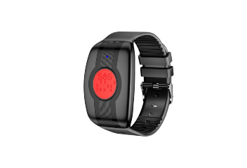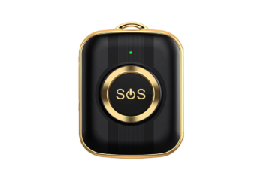
Protože bezpečí znamená klid - klid pro seniory, klid pro děti a vnoučata.
Dohled na dosah, z. s. - Bezpečí, které si můžete vzít na ruku nebo pověsit na krk.
Pomoc nejen v krizi – terénní odlehčovací služba v Plzni
Dohled na dosah, z.s. ale není jen o krizových situacích. V Plzni poskytuje také terénní odlehčovací službu, která pomáhá seniorům i jejich pečujícím rodinám zvládat každodenní život. Pečovatelé docházejí přímo do domácnosti klienta a pomáhají s osobní hygienou, stravou nebo chodem domácnosti. Služba zároveň ulevuje rodinným příslušníkům, kteří se o své blízké starají. Součástí může být i doprovod k lékaři či na úřady.
Rodinní příslušníci si mohou na chvíli odpočinout, vyřídit si své záležitosti nebo načerpat síly – s jistotou, že je o jejich blízkého dobře postaráno.
Pro seniory to znamená společnost, podporu a pocit, že na to nejsou sami.
Ačkoliv organizace působí celorepublikově, Plzeň má v jejím srdci zvláštní místo. Díky spolupráci s městskou policií a místními institucemi je Dohled na dosah, z.s., skutečně „na dosah“. Za touto organizací nestojí anonymní systém, ale konkrétní lidé, kteří svou práci dělají s respektem, empatií a pochopením pro potřeby seniorů.
Víme informací naleznete na www stránkách organizace www.dohlednadosah.cz a nebo na tel. 910 440 113.

